**INTERACTIVIDAD**

HTML / Acordeón

Instrucciones: favor utilizar texto en la interactividad indicada. Cada subtítulo es un ítem de la interactividad. Las ecuaciones están en una carpeta con el mismo nombre de este documento.

**La Recta**

Pestaña 1

**Pendiente de la recta.** Es la característica de la recta que hace referencia a su inclinación respecto al eje horizontal . Conociendo dos puntos tales como  y  sobre una recta no vertical definimos la pendiente como:



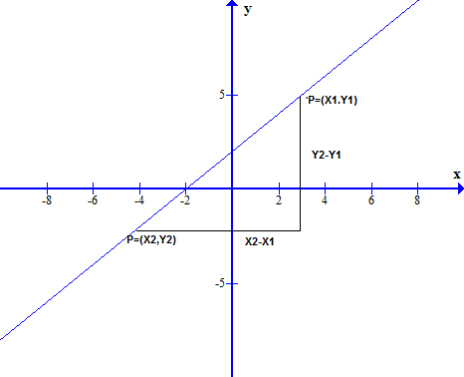

La orientación de la recta se caracteriza por su pendiente así:

1. Recta horizontal tiene pendiente cero.
2. Recta vertical tiene pendiente indefinida.
3. Recta que sube de izquierda a derecha tiene pendiente positiva.
4. Recta que desciende de izquierda a derecha tiene pendiente negativa.

Pestaña 2

**Ecuaciones de la recta.** La ecuación de una recta conociendo su pendiente  y un punto  que pasa por ella y tomando un , el cual es otro punto de la recta, se puede hallar una relación de la ecuación de la recta llamada **punto pendiente:**



Pestaña 3

**Ejemplo 1**

Determinar la ecuación de la recta que tiene pendiente y pasa por el punto 

**Solución**: Utilizando la forma  tenemos:



La cual se puede expresar o. A esta la llamaremos **pendiente-intersectó**

Pestaña 4

**Ejemplo 2**

Determinar la ecuación de la recta que pasa 

**Solución:** Se halla la pendiente de la recta a partir de los puntos dados, después sustituimos la pendiente y uno de los puntos en la forma punto pendiente:



Tomamos la ecuación  con el punto  y otro así:



La gráfica representativa es:

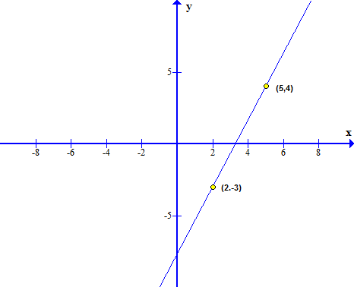

**Pendiente-intersección** es la ecuación de la recta con pendiente e intersección en (y) igual a 



**Ejemplo 1:**

Determine la ecuación de la recta que satisfaga las condiciones dadas pasa por y  . De la respuesta en forma pendiente intersecto.

**Solución**: Calculamos la pendiente entre los dos puntos, luego reemplazando en la ecuación de la recta la pendiente un punto en este caso  determinamos a ecuación solicitada.

:



La ecuación solicitada es  en forma **pendiente-intersección**

**Rectas paralelas.** Dos rectas son paralelas si y solo si tienen la misma pendiente. 

**Ejemplo:** hallar la ecuación de la recta paralela a la ecuación dada y pasa por (2,3).

**Solución**: Tomamos la ecuación dada la cual está en la forma pendiente intersecto  definimos a  la ecuación de la recta paralela tiene de pendiente 



La ecuación solicitada es  en forma **pendiente-intersección**

Gráficamente

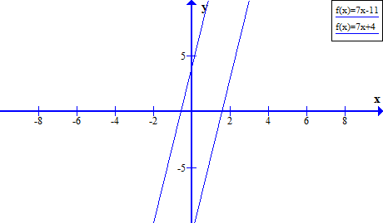

**Rectas perpendiculares.** Dos rectas son con pendientesy  son perpendiculares si y solo si la pendiente de una es la recíproca con signo contrario de la otra.



**Ejemplo:** hallar la ecuación de la recta perpendicular a la ecuación dada y pasa por (2,3).

**Solución**: Tomamos la ecuación dada la cual está en la forma pendiente intersecto  definimos a  la ecuación de la recta perpendicular tiene de pendiente 



La ecuación solicitada es  en forma **pendiente-intersección**

Gráficamente

